Минобрнауки России

Федеральное государственное бюджетное образовательное

учреждение высшего образования

**НИЖЕГОРОДСКИЙ ГОСУДАРСТВЕННЫЙ ТЕХНИЧЕСКИЙ УНИВЕРСИТЕТ**

**ИМ. Р.Е. АЛЕКСЕЕВА**

ИНСТИТУТ РАДИОЭЛЕКТРОНИКИ И ИНФОРМАЦИОННЫХ ТЕХНОЛОГИЙ

|  |  |  |
| --- | --- | --- |
|  |  |  |

Курс “Аппаратное и программное обеспечение роботизированных систем”

**Отчет по лабораторной работе №1**

Выполнили:

Жаркова О.В.

Захарова Е.Д

Храмцова Д.А.

Проверил: Гай В.Е.

Нижний Новгород 2021

Задача №1. Обход препятствий:

Данный код был создан с целью реализации эффективного алгоритма отклонения от препятствий для робота Thymio II, код реализован на языке Python.

**Результат:**

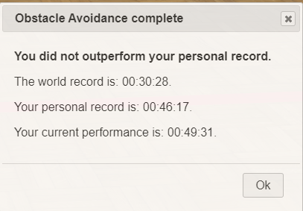

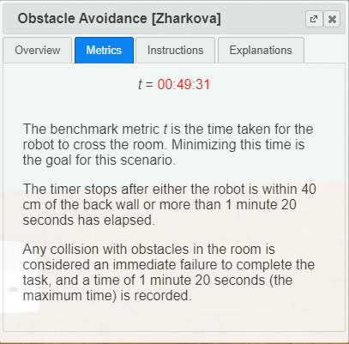

Алгоритм программы представлен следующим образом:

1. Обнаружение препятствия.

На работе установлены сенсоры, чтобы заметить препятсвие, мы используем их показания . Если препятсвие расположено слева, то мы видим, что сенсоры, расположеные слева, меняют свое значение (относительно нуля).Следовательно, нам нужно повернуть направо. Замедлив правое колесо,совершаем поворот. Аналогично поступаем если препятствие находится справа. Мы видим, что сенсоры меняют свое значение . Нам нужно повернуть налево. Замедлив левое колесо,совершаем поворот.

2)Финишная точка.

В коде используем компас, чтобы при обходе препятсвий робот выравнивался и ехал в нужном направлении, иначе при обходе он может потеряться в пространстве. Скорость выранивания робота относительно финиша небольшая. Это дает нам гарантию, что робот обойдет препятсвие, а не врежется к него.

Задача 2. Движение по квадрату:

Данный код был создан с целью реализации эффективного алгоритма передвижения робота-пионера по контуру квадрата,

**Результат:**

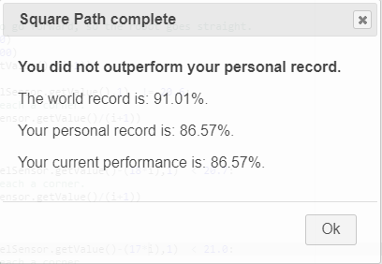

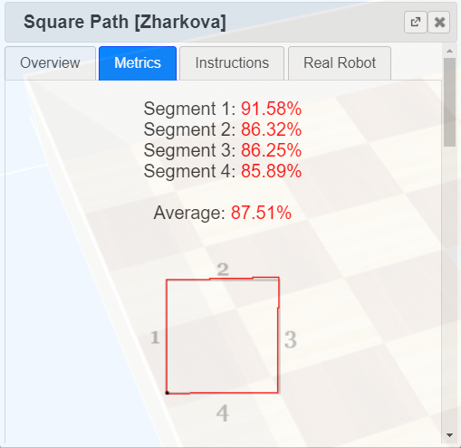

Алгоритм программы представлен следующим образом:

1. Длина прямой.

Провели несколько экспериментов и при помощи сенсора на правом колесе мы узнали длину прямой. Это значения мы приняли за константу, чтобы работать с ним на сегментах (длина всех сегментов одинаковая).

1. Проход первого сегмента самый простой. Нужно просто проехать по прямой.
2. После поворота на следующий сегмент происходит корректировка нашей «константы». На повороте правое колесо немного отъезжает и значение «константы» изменяется в меньшую сторону.
3. Т.к. нам не удалось сделать чтобы робот поворачивал ровно на 90 градусов, получилась не стопроцентная точность. Углы, на которые поворачивал робот, были подобраны так, что бы отклонение от ожидаемого маршрута было минимальным.